**Uchwała Nr ……………  
Rady Gminy Ostrów Mazowiecka**

z dnia ………………… 2020 r.

**w sprawie nadania nazwy ulicy we wsi Ugniewo**

Na podstawie art. 18 ust. 2 pkt 13 ustawy z dnia 8 marca 1990 r. o samorządzie gminnym (Dz. U. z 2020 r., poz. 713, poz.1378) **uchwala się co następuje:**

**§ 1.**Ulicy położonej we wsi Ugniewo w obrębie geodezyjnym 0040  na działkach   
o numerach ewidencyjnych 394/30 i 394/23 nadaje się nazwę **Diamentowa**.

**§ 2.**Położenie ulicy, o której mowa w §1 i jej przebieg przedstawia załącznik graficzny  
do uchwały.

**§ 3.**Wykonanie uchwały powierza się Wójtowi Gminy Ostrów Mazowiecka

**§ 4.**Uchwała wchodzi w życie po upływie 14 dni od dnia jej ogłoszenia w Dzienniku Urzędowym Województwa Mazowieckiego.

|  |  |
| --- | --- |
|  | Przewodnicząca Rady Gminy   **Krystyna Kossowska** |

Załącznik do uchwały Nr ……………..  
Rady Gminy Ostrów Mazowiecka  
z dnia ………………. 2020 r.

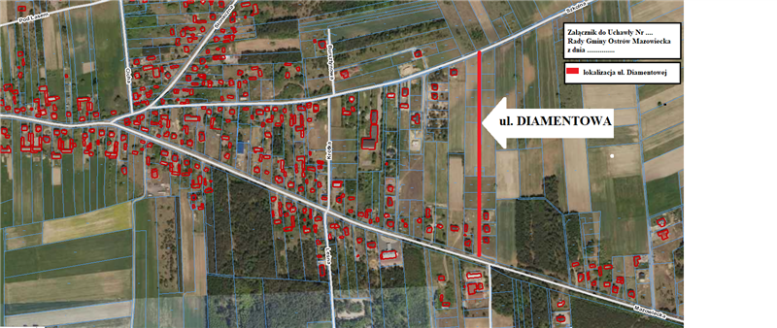

|  |  |
| --- | --- |
|  | Przewodnicząca Rady Gminy   **Krystyna Kossowska** |